Gulp使用教程
- 安装node
- 在http://nodejs.cn/下载安装
- 打开cmd查看node版本输入：node -v
- 安装gulp
- 安装淘宝镜像，在cmd输入：
npm install cnpm -g --registry=https://registry.npm.taobao.org

- 安装gulp镜像：在cmd输入：
cnpm install --global gulp
- 查看gulp版本：gulp -v
- 开发项目创建依赖插件
（1）打开开发项目文件夹：d:——> cd 文件夹路径
（2）在项目根目录建立package.json，输入 cnpm init
查看项目文件根目录，是否新建package.json，且内容是否和你终端中输入的一致。 package.json内容如下：
{ "name": "test", "version": "1.0.0", "description": "我是描述", "main": "index.js", "scripts": { "test": "echo \"Error: no test specified\" && exit 1" }, "author": "", "license": "ISC"}
注：可不使用cnpm init方式，可选择手动创建package.json配置文件

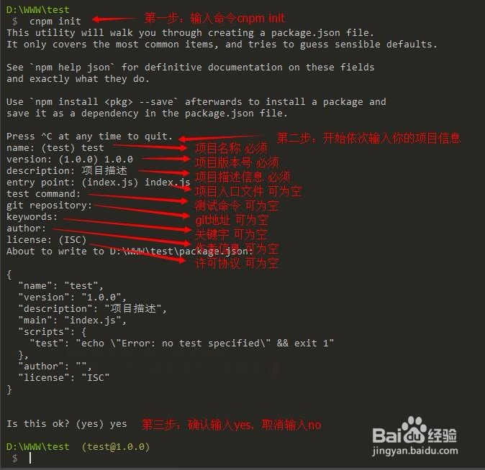
- 作为项目的开发依赖（devDependencies）安装：cnpm install --save-dev gulp
- cnpm install --save-dev gulp@3.9.1

（4）在项目根目录下创建一个名为 gulpfile.js 的文件：
var gulp = require('gulp');
gulp.task('default', function() {
// 将你的默认的任务代码放在这
});
- 安装常用插件
（1）安装命令：npm install 插件名 --save-dev
（2）安装前端常用插件：
npm install --save-dev gulp-file-include gulp-minify-css gulp-uglify gulp-concat gulp-rename gulp-notify gulp-concat gulp-rev gulp-rev-collector del gulp-sequence gulp-htmlmin gulp-less gulp-cheerio gulp-replace

如果安装过程出错，查看一下错误信息，根据错误信息单独安装指定插件。

- 常用插件列表：
fileinclude = require('gulp-file-include'),//分离文件
minicss = require('gulp-minify-css'),//css压缩
minijs = require('gulp-uglify'),//js压缩
concat = require('gulp-concat'),//文件合并
rename = require('gulp-rename'),//文件更名
notify = require('gulp-notify'),//提示信息
rev = require('gulp-rev'),//对文件名加MD5后缀
revCollector = require('gulp-rev-collector'),//路径替换
del = require('del'),//删除
runSequence = require('gulp-sequence'),//执行顺序任务
htmlmin = require('gulp-htmlmin'),//html压缩
less = require('gulp-less'),//less编译运行 gulp
replace = require('gulp-replace'), //替换
cheerio = require('gulp-cheerio'); //dom操作组件
$ gulp 或者 $ gulp help
npm i -g rimraf
然后在你项目的根目录运行
rimraf -rf node_modules/package

注意：
（1）如果安装完了淘宝cnpm，以后统一输入为cnpm，在node安装之后。
（2）cmd命令窗口 在mac系统 一定要带“$”。
（3）更新插件方法：npm update [--save-dev]
（4）删除插件方法：cnpm uninstall
（5）gulp 遇到TypeError: gulp.on(…).on(…).on(…).on(…).start is not a function
https://www.love85g.com/?p=1564
解决办法1：降低一下版本
npm install --save-dev gulp@3.9.1
解决办法2（不降级）：
gulp.task('task1', gulp.series('task1-1', function (done) {
// task 1 code here
done();
}));
gulp.task('task2', gulp.series('task2-1', function (done) {
// task 2 code here
done();
}));
// Similarly Tasks 3 and 4 Code here

gulp.task('main', gulp.series('task1', 'task2', 'task3', 'task4', function (done) {
done();
}));

